Ejercicio 13: Configuración básica de VLANs, DHCP y SSH
.

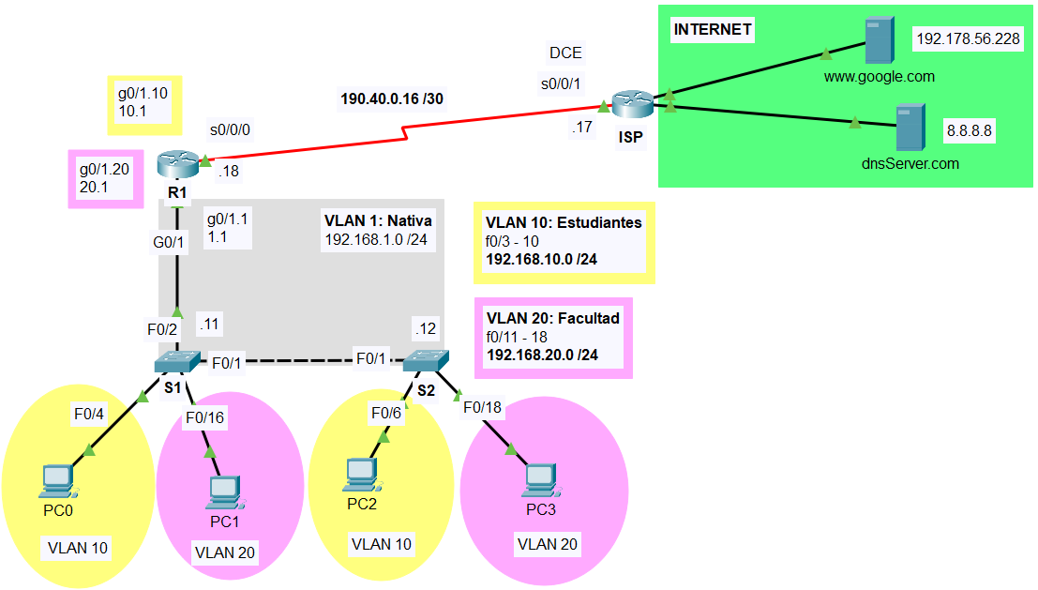

Objetivos:

Conocer la utilidad de la programación de VLANs.

Interconectar VLANs distintas.

Un método para proporcionar enrutamiento y conectividad para varias VLAN es mediante el uso de un enlace troncal 802.1Q entre uno o más switches y una sola interfaz del router. Este método también se conoce como enrutamiento entre VLANs de router-on-a-stick. En este método, la interfaz del ruteador se divide en varias subinterfaces que proporcionan rutas lógicas a todas las VLAN conectadas.
En este ejercicio, configuraremos el enrutamiento entre VLANs basado en troncales y verificaremos la conectividad a los hosts en diferentes VLANs, así como también con un loopback en el router.

Nuestro objetivo es lograr la interconexión de VLANs, en este caso la VLAN 10 de Estudiantes y la VLAN 20 de la Facultad. Estas subredes no pueden comunicarse, solamente si pertenecieran a la misma VLAN. Para poder comunicarse entre VLANs distintas requerimos un router, ya que el router toma decisiones capa 3. De manera nativa los switches no pueden realizar este proceso, ya que los switches no toman decisiones o rutean.

Tenemos en cada VLAN dominios distintos de broadcast o subredes. Utiliza e diseño lógico de la red (segmentación de tráfico) de la siguiente tabla:

Segmento | VLAN | Puertos asignados | Dirección de subred | Máscara de subred
Estudiantes | 10 | F0/3-10 | 192.168.10.0 | 255.255.255.0
Facultad | 20 | F0/11-18 | 192.168.20.0 | 255.255.255.0
Nativa | 1 | No aplica | 192.168.1.0 | 255.255.255.0

Tabla de direccionamiento:

Dispositivo | Interface | IP Address | Máscara de subred | Default Gateway
R1 | G0/1.1 | 192.168.1.1 | 255.255.255.0 | N/A
 | G0/1.10 | 192.168.10.1 | 255.255.255.0 | N/A
 | G0/1.20 | 192.168.20.1 | 255.255.255.0 | N/A
S1 | VLAN 1 | 192.168.1.11 | 255.255.255.0 | 192.168.1.1
S2 | VLAN 1 | 192.168.1.12 | 255.255.255.0 | 192.168.1.1
PC0 | NIC | Asignada por DHCP | Asignada por DHCP | Asignada por DHCP
PC1 | NIC | Asignada por DHCP | Asignada por DHCP | Asignada por DHCP
PC2 | NIC | Asignada por DHCP | Asignada por DHCP | Asignada por DHCP
PC3 | NIC | Asignada por DHCP | Asignada por DHCP | Asignada por DHCP

Para lograr la conectividad entre los equipos de las VLANs, se sugiere proceder con el siguiente orden:

- Complete la configuración del switch S1
- Configuración de la VLAN1 con los datos de la tabla y el default Gateway.
- Creación de las VLANs.
- Definición de los tipos de puertos que se va a utilizar: acceso o troncal.
- Asignación de puertos a las VLANs y definición de los puertos de acceso.
- Definición de los puertos troncales.
NOTA: Verifique los nombres y números de VLAN con el comando: sh vlan brief

- Complete la configuración del switch S2
- Configuración de la VLAN1 con los datos de la tabla y el default Gateway.
- Creación de las VLANs.
- Definición de los tipos de puertos que se va a utilizar: acceso o troncal.
- Asignación de puertos a las VLANs y definición de los puertos de acceso.
- Definición de los puertos troncales.
NOTA: Verifique los nombres y números de VLAN con el comando: sh vlan brief

- Complete la configuración del router R1
- Configurar la interface serial
- Configurar las subinterfaces. Configurar R1 para enrutar a varias VLANs mediante la creación de subinterfaces para cada VLAN.
- Configurar una subinterface para la VLAN 1.
- Configurar una subinterface para la VLAN 10.
- Configurar una subinterface para la VLAN 20.
- Configurar el servicio DHCP para entregar direccionamiento dinámico a las VLANs de Estudiantes y Facultad.
- Configurar una ruta por default hacia el ISP.

- Complete la configuración del ISP
Configurar rutas estáticas hacia las subredes de las VLANs 1, 10 y 20.

- Realice pruebas de conectividad
- Activar el servicio de DHCP en todos los equipos terminales de las VLANs de Estudiantes y Facultad.
- Realizar las pruebas de conectividad necesarias para comprobar la conexión entre los dispositivos.

- Configure el ruteador R1 para el acceso por SSH.
- Configurar el dominio para el dispositivo.
R1(config)# ip domain-name tec.com
- Configurar el método de la clave de cifrado.
R1(config)# crypto key generate rsa
Type the value of 1024 as the answer to the question and press enter.
How many bits in the modulus [512]: 1024
- Configurar un nombre de usuario de la base de datos local.
R1(config)# username admin privilege 15 secret adminpass
Nota: el nivel de privilegio 15 otorga derechos de administrador al usuario.
- Habilitar SSH en las líneas VTY.
R1(config)# line vty 0 4
R1(config-line)# transport input ssh
- Cambie el método de inicio de sesión para utilizar la base de datos local para la verificación del usuario.
R1(config-line)# login local
R1(config-line)# end
R1#

- Establecer una conexión SSH con el ruteador R1.
Acceda remotamente al R1 desde el servidor www.google.com con el comando SSH. Use el nombre de usuario admin y la contraseña adminpass. En la línea de comandos (Command Prompt) del servidor, inserta el siguiente comando:

ssh –l admin 190.40.0.18

Use el password adminpass

- Configure el switch S1 para el acceso por SSH.
    - Configure el dominio para el dispositivo.
S1(config)# ip domain-name tec.com
    - Configure el método de la clave de cifrado.
S1(config)# crypto key generate rsa
Type the value of 1024 as the answer to the question and press enter.
How many bits in the modulus [512]: 1024
    - Configure un nombre de usuario de la base de datos local.
S1(config)# username admin privilege 15 secret adminpass
    - Habilite SSH en las líneas VTY.
S1(config)# line vty 0 15
S1(config-line)# transport input ssh
    - Cambie el método de inicio de sesión para utilizar la base de datos local para la verificación del usuario.
S1(config-line)# login local
S1(config-line)# end

- Establecer una conexión SSH con el switch S1
Acceda remotamente a la interfaz SV1 del switch S1 desde el servidor www.google.com con el comando SSH. En la línea de comandos (Command Prompt) del servidor, inserta el siguiente comando:

ssh –l admin 192.168.1.11

Use el password adminpass

